AI Institute

每日投资研究简报
  - 2026-07-28 · webpage screenshot DOCX edition
宏观通胀传导仍是今日主线，AI 基础设施提供第二层验证。
2026-07-28 共纳入 83 篇中文研究结果，覆盖 0 位活跃分析师和 5 条主要行业链，较 2026-07-27 的主题变化可在右侧动量表中核对。简报优先呈现可被报告链接追溯的结论，而不是孤立摘要。
今日报告  83 | 活跃分析师  0 | 活跃链条  5 | 风险信号  16

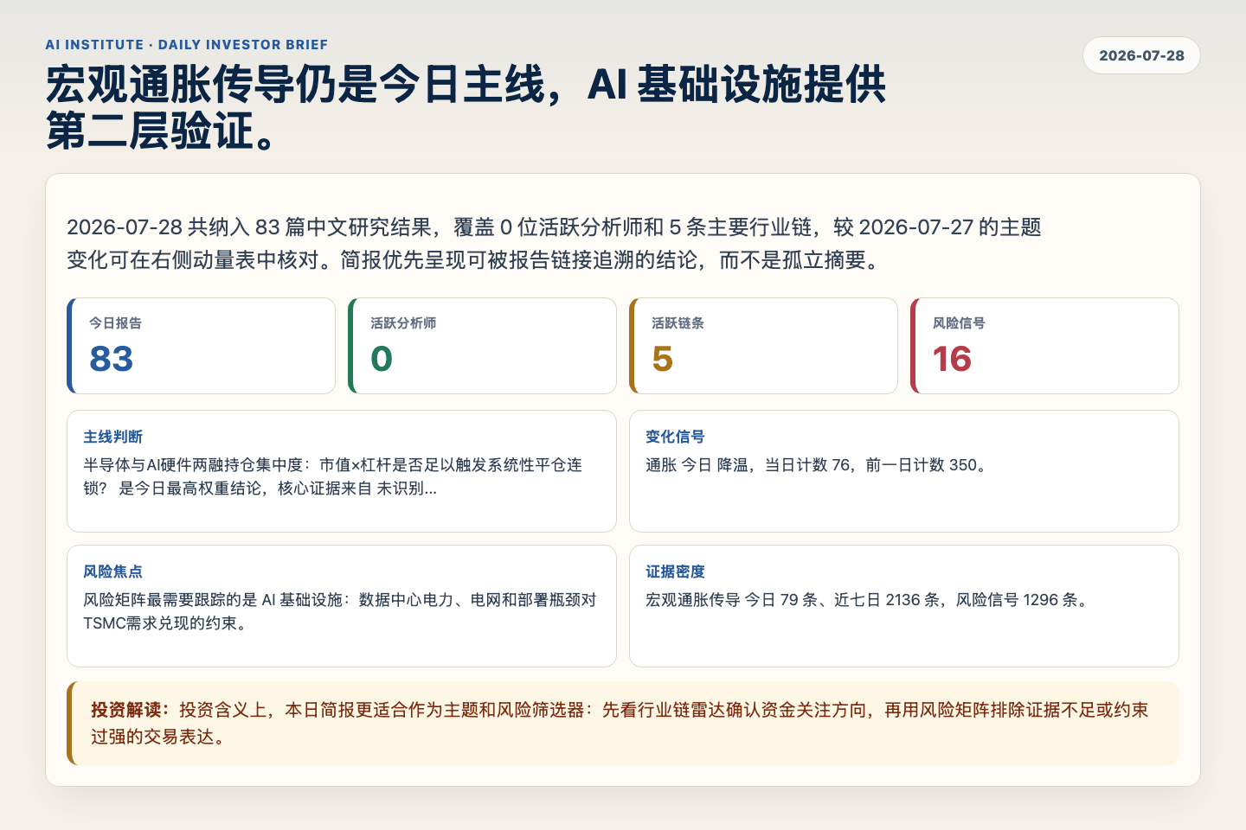
Figure 1. Webpage snapshot of the daily synthesis and key operating metrics.

1. 综合研判
主线判断: 半导体与AI硬件两融持仓集中度：市值×杠杆是否足以触发系统性平仓连锁？ 是今日最高权重结论，核心证据来自 未识别，关联 宏观通胀传导。
变化信号: 通胀 今日 降温，当日计数 76，前一日计数 350。
风险焦点: 风险矩阵最需要跟踪的是 AI 基础设施：数据中心电力、电网和部署瓶颈对TSMC需求兑现的约束。
证据密度: 宏观通胀传导 今日 79 条、近七日 2136 条，风险信号 1296 条。
投资解读: 投资含义上，本日简报更适合作为主题和风险筛选器：先看行业链雷达确认资金关注方向，再用风险矩阵排除证据不足或约束过强的交易表达。

2. 可视化仪表板
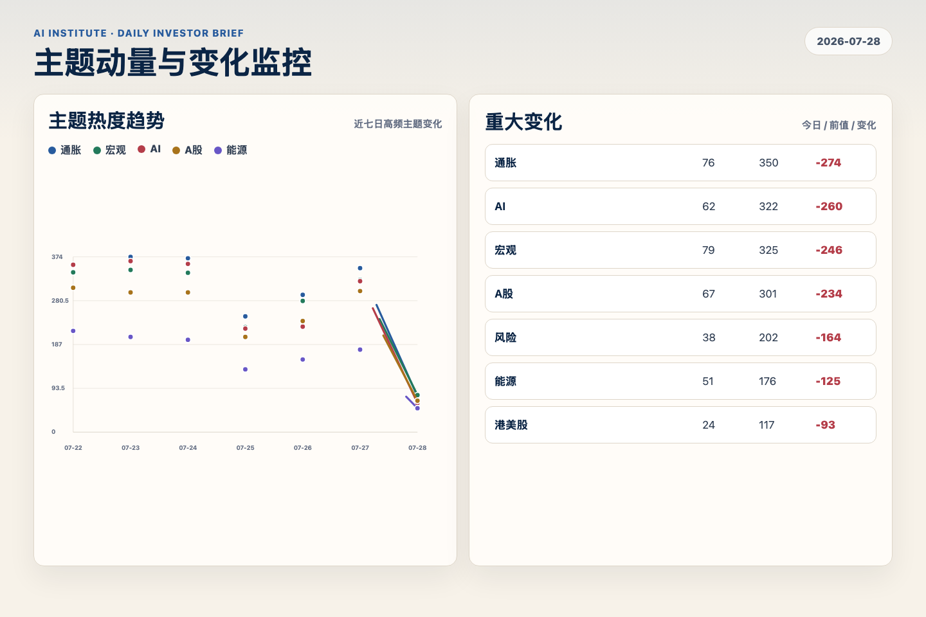
Figure 2. Webpage snapshot of topic momentum and daily change signals.
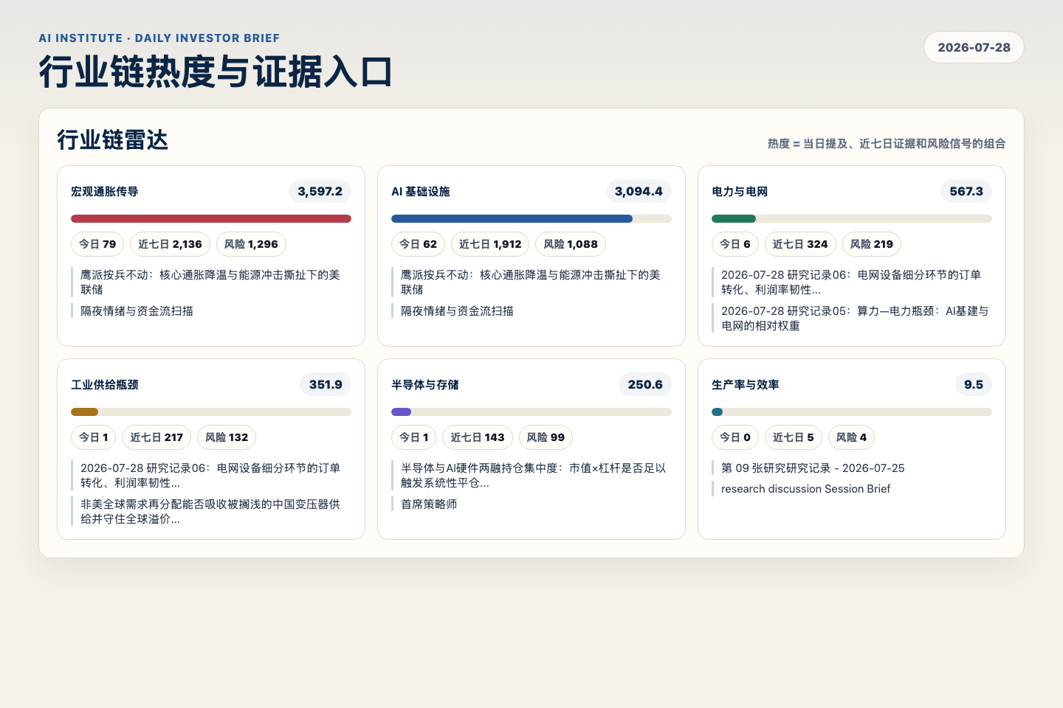
Figure 3. Webpage snapshot of industry-chain heat and evidence links.

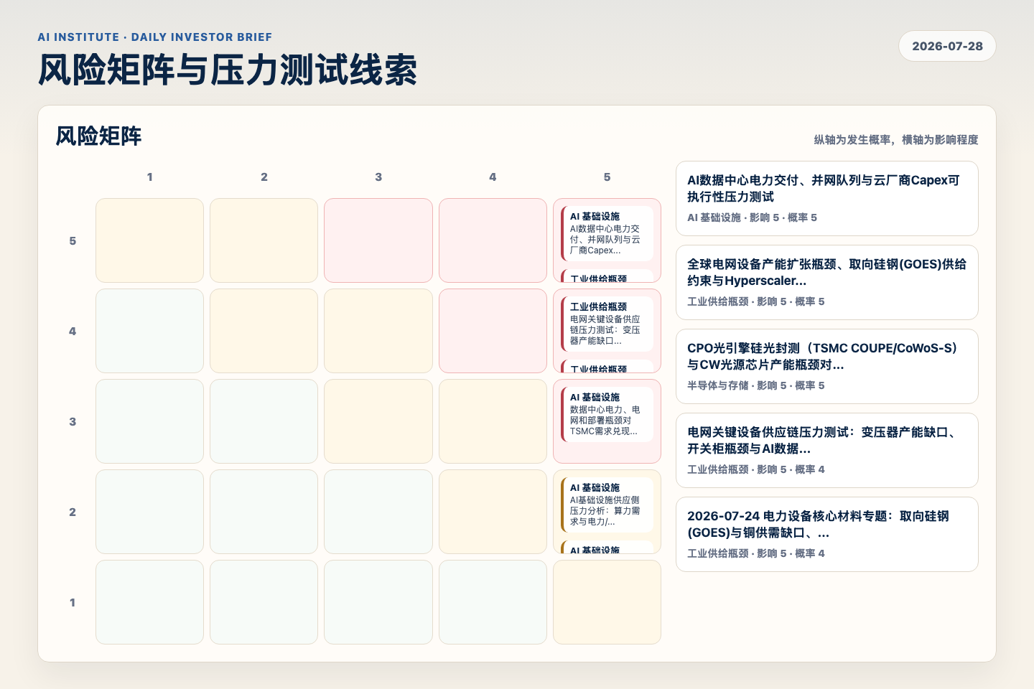
Figure 4. Webpage snapshot of the risk matrix and pressure-test items.

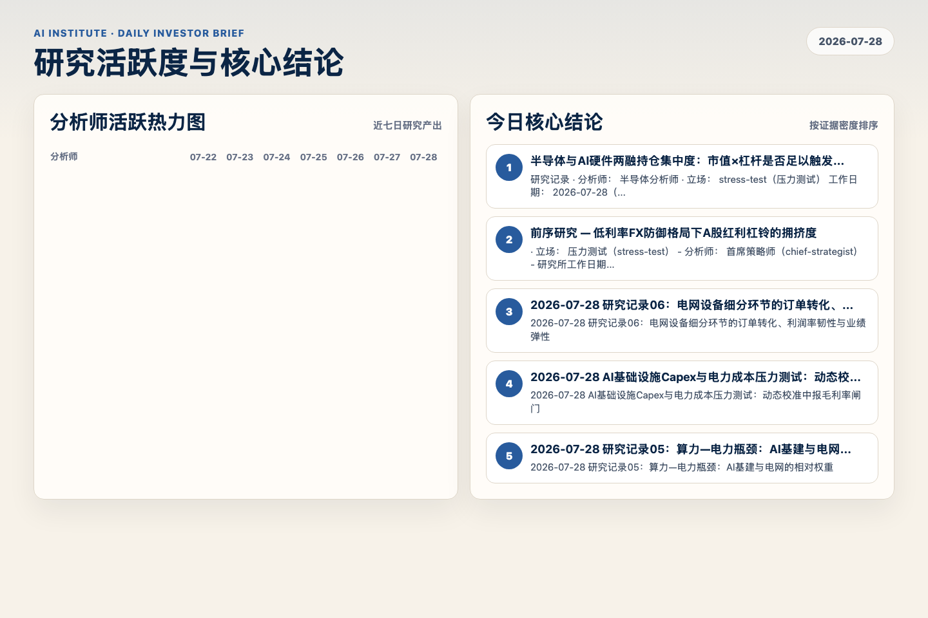
Figure 5. Webpage snapshot of analyst activity and ranked conclusions.

3. 今日核心结论
1. 半导体与AI硬件两融持仓集中度：市值×杠杆是否足以触发系统性平仓连锁？
未识别 · 宏观通胀传导 · score 45.3
研究记录 · 分析师： 半导体分析师 · 立场： stress-test（压力测试） 工作日期： 2026-07-28（亚洲/新加坡） · 根主题： 霍尔木兹石油冲击撞上 Warsh 鹰派美联储——7 月 28–29 日 FOMC 前...
Report: reports/archive-150f1888c568
2. 前序研究 — 低利率FX防御格局下A股红利杠铃的拥挤度
未识别 · 宏观通胀传导 · score 43.2
· 立场： 压力测试（stress-test） - 分析师： 首席策略师（chief-strategist） - 研究所工作日期： 2026-07-28 （Asia/Singapore）[S0] - 议题： 央企红利+上游杠铃是否已过度拥挤，以及CNH挤...
Report: reports/archive-a8f30c7cb9a1
3. 2026-07-28 研究记录06：电网设备细分环节的订单转化、利润率韧性与业绩弹性
未识别 · 宏观通胀传导 · score 42.5
2026-07-28 研究记录06：电网设备细分环节的订单转化、利润率韧性与业绩弹性
Report: reports/archive-95fde6646957
4. 2026-07-28 AI基础设施Capex与电力成本压力测试：动态校准中报毛利率闸门
未识别 · AI 基础设施 · score 42.5
2026-07-28 AI基础设施Capex与电力成本压力测试：动态校准中报毛利率闸门
Report: reports/archive-56b672b883b7
5. 2026-07-28 研究记录05：算力—电力瓶颈：AI基建与电网的相对权重
未识别 · AI 基础设施 · score 42.4
2026-07-28 研究记录05：算力—电力瓶颈：AI基建与电网的相对权重
Report: reports/archive-28715839ef21
6. 中国利率脱钩压力测试：PBOC 能否继续托住 A 股久期代理？
未识别 · 宏观通胀传导 · score 42.3
全球宏观分析师 ( global-macro ) · research discussion prior research notes/10 · 工作日期：2026-07-28（Asia/Singapore）
Report: reports/archive-792c551728d4

4. 重点跟踪事项
数据中心电力、电网和部署瓶颈对TSMC需求兑现的约束
AI 基础设施，影响 5 / 概率 3
Report: reports/archive-878095100273
电网关键设备供应链压力测试：变压器产能缺口、开关柜瓶颈与AI数据中心交付风险
工业供给瓶颈，影响 5 / 概率 4
Report: reports/archive-2edfd7e782e3
AI数据中心电力交付、并网队列与云厂商Capex可执行性压力测试
AI 基础设施，影响 5 / 概率 5
Report: reports/archive-5f40ee11aa06

5. 证据表
报告 | 分析师 | 行业链 | 评分 | 风险
半导体与AI硬件两融持仓集中度：市值×杠杆是否足以触发系统性平仓连锁？ | 未识别 | 宏观通胀传导 | 45.3 | 风险 1
前序研究 — 低利率FX防御格局下A股红利杠铃的拥挤度 | 未识别 | 宏观通胀传导 | 43.2 | 风险 1
2026-07-28 研究记录06：电网设备细分环节的订单转化、利润率韧性与业绩弹性 | 未识别 | 宏观通胀传导 | 42.5 | 风险 1
2026-07-28 AI基础设施Capex与电力成本压力测试：动态校准中报毛利率闸门 | 未识别 | AI 基础设施 | 42.5 | 风险 1
2026-07-28 研究记录05：算力—电力瓶颈：AI基建与电网的相对权重 | 未识别 | AI 基础设施 | 42.4 | 风险 1
中国利率脱钩压力测试：PBOC 能否继续托住 A 股久期代理？ | 未识别 | 宏观通胀传导 | 42.3 | 风险 1
相对价格变化还是二次冲击？原油回落后对7月FOMC滞胀叙事的重估 | 未识别 | 宏观通胀传导 | 41.5 | 风险 1
七月油价冲击撞上七月FOMC：美联储的"按兵不动"能否扛住滞胀脉冲？ | 未识别 | 宏观通胀传导 | 41.4 | 风险 1
人民币闸门触发后的保护预算再平衡 | 未识别 | 宏观通胀传导 | 41.1 | 常规
FX红区破位撞上A股两融踩踏线：哪些板块被迫清算 | 未识别 | 宏观通胀传导 | 41.0 | 常规
A 股风格轮动：承接油价冲击、股债正相关与名义久期降权 | 未识别 | 宏观通胀传导 | 40.9 | 常规
鹰派按兵不动：核心通胀降温与能源冲击撕扯下的美联储 | 未识别 | 宏观通胀传导 | 40.7 | 常规
滞胀式油价冲击 + 鹰派美联储：在相关性破裂前重建全天候组合 | 未识别 | 宏观通胀传导 | 40.7 | 风险 1
2026-07-28 研究记录05：两融硬线跌破后的中国政策流动性约束 | 未识别 | 宏观通胀传导 | 40.5 | 风险 1
2026-07-28 · 研究记录09：AI→电网权益sleeve在多资产书本中的规模、下行预算与对冲叠加 | 未识别 | 宏观通胀传导 | 40.5 | 风险 1
Warsh领导下的美联储：黏性通胀 当下 撑宽利差——但它正在制造迟早令利差骤然收窄的增长裂缝 | 未识别 | 宏观通胀传导 | 40.3 | 风险 1
布伦特 $100 是否足以把能源通胀撑到 9 月？——对加息逻辑的压力测试 | 未识别 | 宏观通胀传导 | 39.5 | 风险 2
日元创40年新低而日央行还在加息：真正的信号是利差，不是套息交易 | 未识别 | 宏观通胀传导 | 39.4 | 常规
Table 1. Evidence table excerpt. Full evidence remains available in the interactive daily brief.

